**Od září**

**VE VAŠÍ ŠKOLE!**

**představuje Kroužek kutilství**

**Kroužek je určen všem, kteří rádi něco tvoří, nebojí se učit novým věcem, baví je pracovat na svém projektu i v týmu a chtějí zažít spoustu zábavy.**

**Manuální zručnost, to je něco, co se pro život moc hodí.**

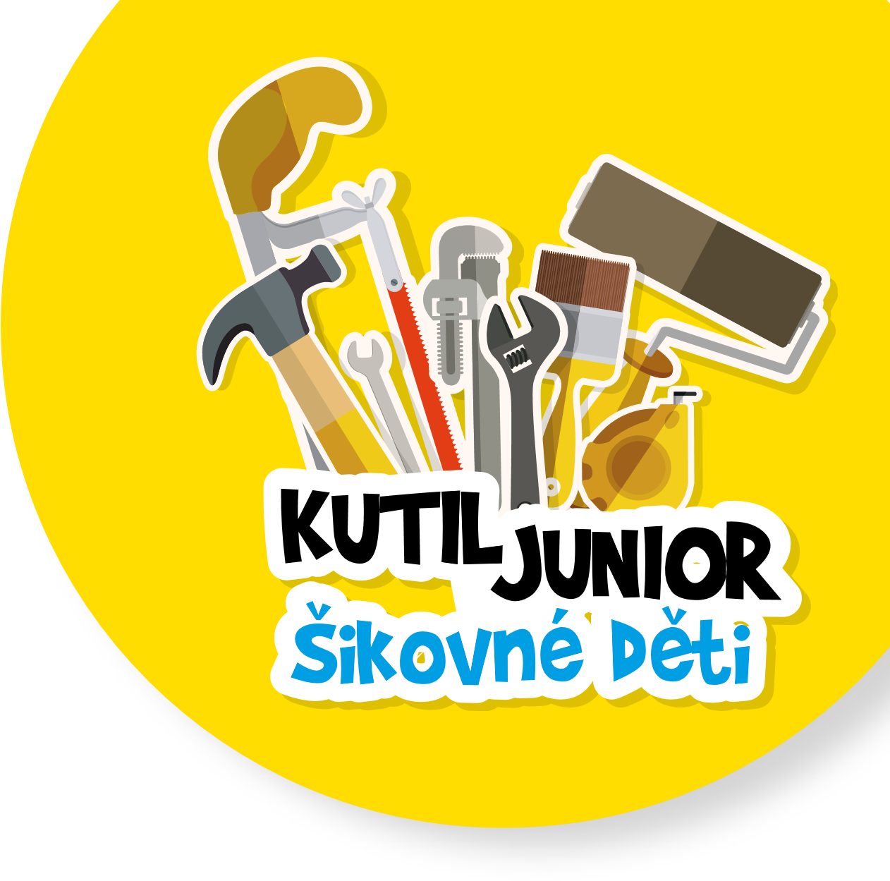 Kroužek je určen chlapcům i dívkám.

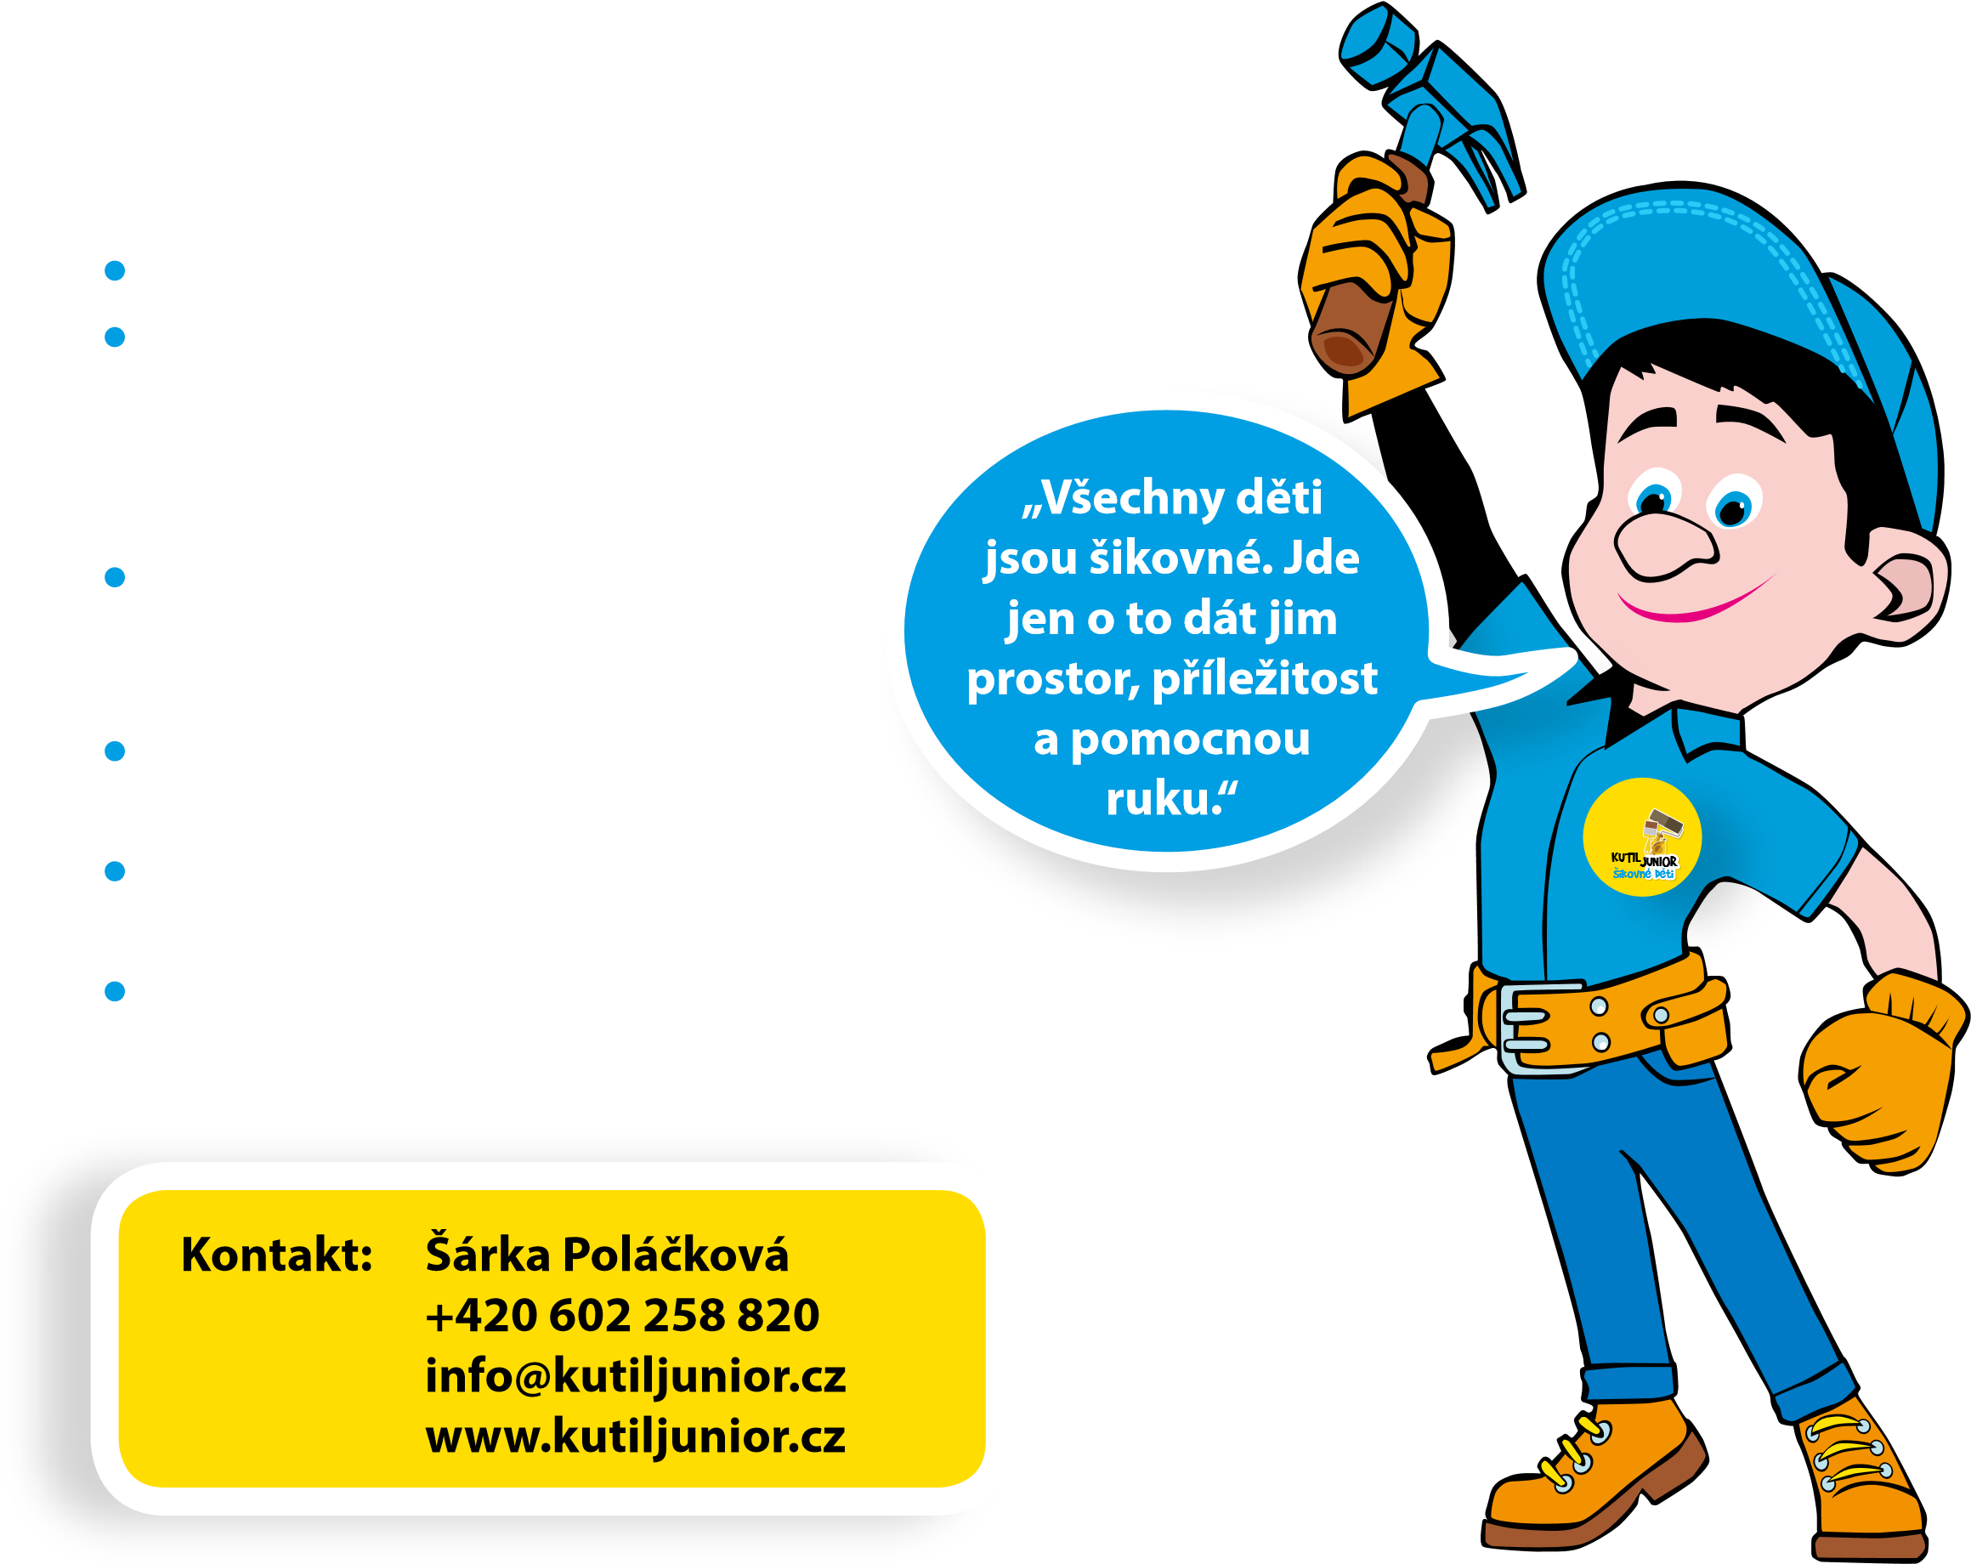 Děti se naučí rozeznat různé druhy nářadí a postupně budou se všemi z nich pracovat. Poznají různé materiály, zjistí, jak se s nimi pracuje a co se z nich dá vytvořit.

Naučí se nejen naplánovat projekt, ale také ho s trpělivostí a soustředěním dokončit.

Pochopí, že je dobré být i týmovým hráčem a spolupracovat s kamarády.

Poznají, jakého úsilí je třeba k vytvoření výrobku, naučí se vážit si lidské práce.

A nakonec...poznají uspokojení ze svých pokroků i dobře odvedené práce a budou na sebe pyšné!!